**ОП.08 Сольфеджио 3 курс МО**

**(преподаватель: Гамидова М.Д.)**

**Тема: Размер 6/8**

1. **Сольфеджирование музыкальных примеров с одновременным тактированием№396 (сб.Б.Калмыков, Г.Фридкин ч.I)**
2. **Транспонировать данный пример на ч4 вниз. Определить тональность и записать в новой тональности.**
3. **Транспонировать данный пример на ч4 вверх. Определить тональность и записать в новой тональности.**

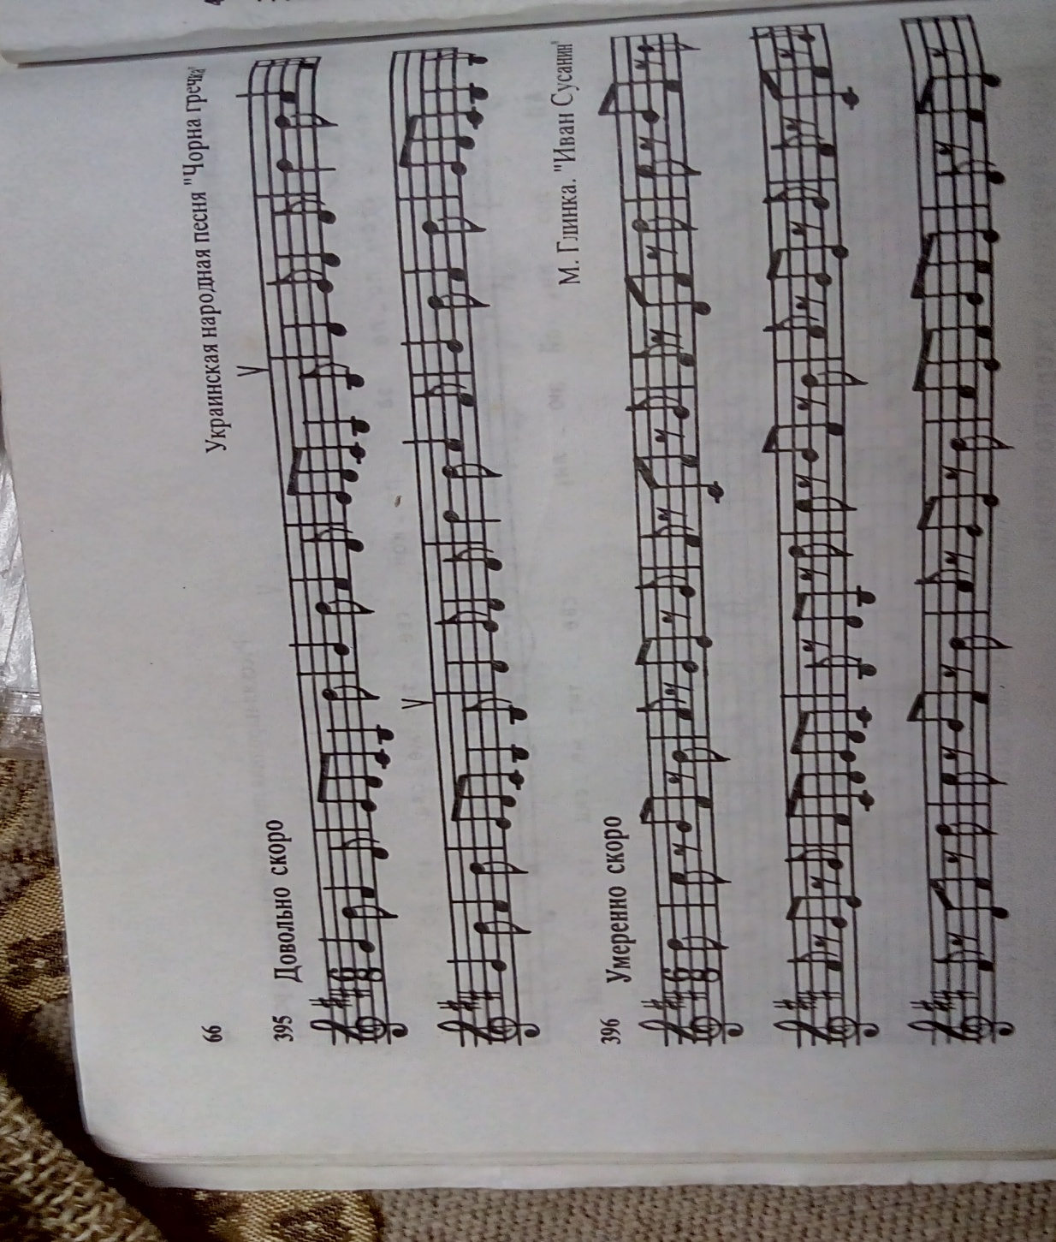

1. **Сольфеджирование музыкальных примеров с одновременным тактированием№402 (сб.Б.Калмыков, Г.Фридкин ч.I)**
2. **Транспонировать данный пример на ч5 вниз. Определить тональность и записать в новой тональности.**
3. **Транспонировать данный пример на ч5 вверх. Определить тональность и записать в новой тональности.**

